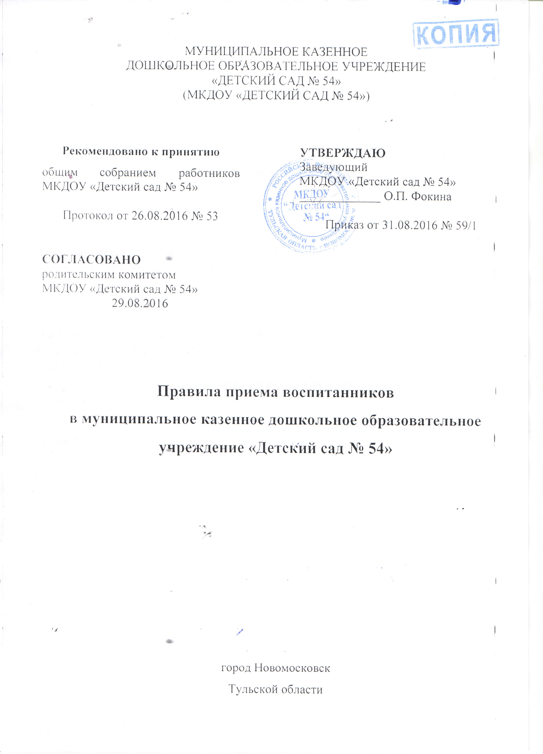

- Общие положения

1.1. Правила приема детей в Муниципальное казенное дошкольного образовательное учреждение «Детский сад № 54» (далее - МКДОУ) разработаны в соответствии с положениями Конституции РФ, Федерального закона от 29.12.2012г. № 273-ФЗ «Об образовании в Российской Федерации», нормативно - правовыми актами Тульской области, действующими федеральными и региональными нормативными документами в области образования, Уставом муниципального казенного дошкольного образовательного учреждения «Детский сад № 54».
1.2. В дошкольную образовательную организацию принимаются дети с 1 до 7 лет.
1.3. При приеме в образовательную организацию не допускаются ограничения в зависимости от пола, расы, национальности, языка, социального происхождения, отношения к религии, убеждения их родителей (законных представителей).
1.4. Настоящие Правила разработаны в целях обеспечения реализации прав граждан на общедоступное, бесплатное дошкольное образование, удовлетворения потребности граждан в образовательных услугах для детей дошкольного возраста, оказания помощи семье в воспитании детей.

- Порядок приема

2.1. Комплектование возрастных групп производится ежегодно с 16 апреля по 1 сентября. В отдельных случаях зачисление ребенка в образовательную организацию возможно в течение учебного года по решению Комиссии по выдаче выписок из АИС «Е-услуги. Образование» в дошкольные учреждения.
2.2. Комплектование групп осуществляется в соответствии с разработанными нормативами наполняемости групп.
2.3. Прием детей в детский сад осуществляется на основании выписок из АИС «Е-услуги. Образование» из комитета по образованию и науке администрации муниципального образования город Новомосковск.
2.4. Прием в МКДОУ оформляется приказом руководителя детского сада. Для зачисления ребенка в МКДОУ необходимы следующие документы:
• медицинское заключение о состоянии здоровья ребенка (медицинская карта ребенка);
• документ, удостоверяющий личность одного из родителей (законных представителей).
При приеме между МКДОУ и родителями ребенка (законными представителями) заключается договор (далее - Родительский договор), включающий в себя взаимные права, обязанности и ответственность сторон, возникающие в процессе воспитания, обучения, развития, присмотра, ухода и оздоровления детей, длительность пребывания ребенка в МКДОУ, а также порядок и размер платы за содержание ребенка в детском саду. В случае отказа стороны добровольно выполнить свои обязанности по договору, другая сторона вправе потребовать выполнить условия договора в судебном порядке. Родительский договор заключается в 2-х экземплярах с выдачей 1-го экземпляра договора родителю (законному представителю). Родительский договор не может противоречить Уставу МКДОУ и настоящим Правилам. При приеме ребенка МКДОУ обязано ознакомить родителей (законных представителей) с Уставом, лицензией на право ведения образовательной деятельности, основными реализуемыми образовательными программами, и другими документами, регламентирующими организацию образовательного процесса.
2.5. Воспитанник считается принятым с момента подписания договора между детским садом и родителями (законными представителями) ребенка. В МКДОУ учитываются условия формирования групп общеразвивающей направленности детей дошкольного возраста (от 1 года до 7 лет) на 01 сентября текущего года – начало учебного года:
- Первая группа раннего возраста – дети второго года жизни;
• Вторая группа раннего возраста – дети третьего года жизни;
• Младшая группа – дети четвертого года жизни;
• Средняя группа – дети пятого года жизни;
• Старшая группа – дети шестого года жизни;
• Подготовительная к школе группа – дети седьмого года жизни. Ребенок дошкольного возраста, родившийся в сентябре-октябре, может быть зачислен по желанию родителей (законных представителей) в группу по возрасту на 01 сентября текущего года или в группу детей на один год старше при наличии в ней свободного места.
2.7. По состоянию на 15 сентября каждого года заведующий издает приказ об утверждении списков детей по возрастным группам на новый учебный год.
2.8. Не позднее 1 сентября руководителем МКДОУ издается приказ о переводе воспитанников в следующую возрастную группу.
2.9 Отчисление ребенка из МКДОУ в течение текущего года может производиться в следующих случаях:
2.9.1. по инициативе родителей (законных представителей) несовершеннолетнего обучающегося, в том числе в случае перевода обучающегося для продолжения освоения образовательной программы в другую организацию, осуществляющую образовательную деятельность;
2.9.2 по обстоятельствам, не зависящим от воли обучающегося или родителей (законных представителей) несовершеннолетнего обучающегося и организации, осуществляющей образовательную деятельность, в том числе в случае ликвидации организации, осуществляющей образовательную деятельность.
2.10. Отчисление ребенка из МКДОУ оформляется приказом заведующего с указанием причины отчисления.
2.11. На время отсутствия ребенка в МКДОУ по уважительным причинам за ним сохраняется место.
Уважительными причинами являются:
• отпуск родителей (законных представителей) по их заявлению с указанием периода отсутствия ребенка;
• болезнь (подтверждающая соответствующим документом) ребенка;
• временный перевод ребенка из МКДОУ одного вида в образовательную организацию другого вида по медицинским показаниям;
• нахождение ребенка в лечебно-профилактическом учреждении;
• карантин в МКДОУ;
• приостановление деятельности МКДОУ для проведения ремонтных работ, санитарной обработки помещений, по решению суда, на основании актов органов государственного надзора (далее приостановление деятельности).
2.12. Об уважительных причинах родители (законные представители):
• уведомляют МКДОУ в течение трех рабочих дней до момента их наступления;
• подтверждают наличие уважительных причин соответствующими документами.
2.13. Родителям или иным законным представителям может быть отказано в приеме ребенка в дошкольную образовательную организацию в следующих случаях:
- отсутствия свободных мест в соответствующих возрастных группах.
Отсутствие свободных мест определяется как укомплектованность групп в соответствии с предельной наполняемостью, установленной в соответствии с требованиями действующего законодательства.

- Управление и контроль реализации Правил приема

3.1. Контроль за комплектованием МКДОУ и исполнением Правил приема осуществляется Учредителем МКДОУ.

